*Las cubiertas de nuestros barcos*

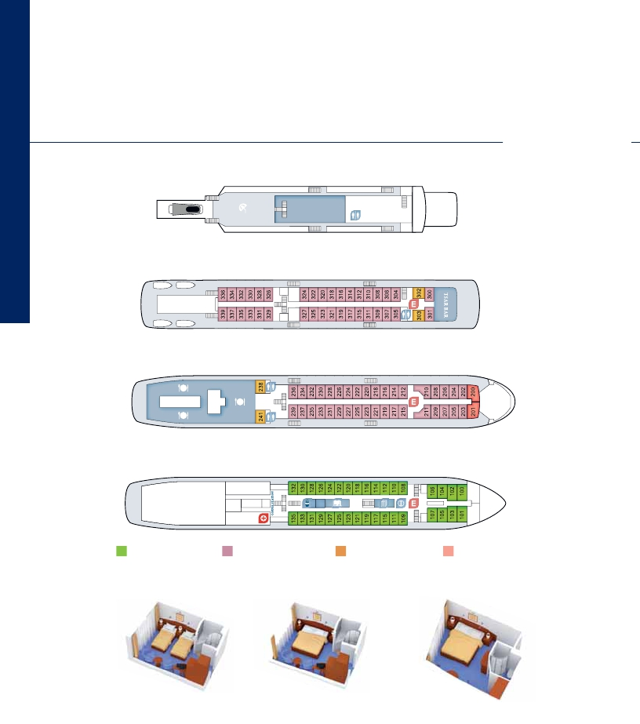

*MS Rossia 5*\*\*\*\*\*

Cubierta Solar

**BAR**

Cubierta Lanchas

Cubierta Superior

Cubierta Principal

Confort Suite

12,4 m2

Deluxe Suite

14,6 m2

Suite

16,3 m2

Panorama Suite

16,5 m2

Confort Suite Deluxe Suite Suite y Panorama Suite

Instalaciones comunes

y sala de conferencias

Instalaciones cabinas       Ficha técnica

122 Volga

*Las cubiertas de nuestros barcos*

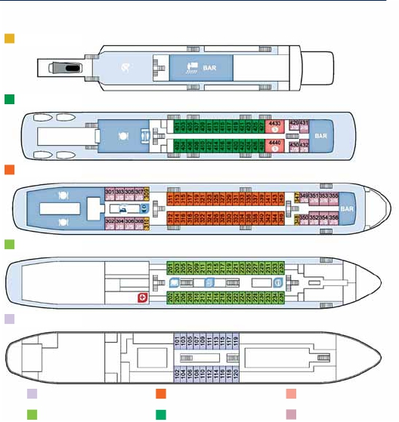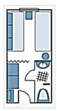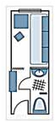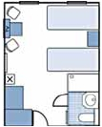

*MS Rublev 3*\*\*\* SUP.

5 Cubierta Solar

4 Cubierta Lanchas

3 Cubierta Superior

2 Cubierta Principal

1 Cubierta Inferior

Cubierta Inferior

Cubierta Principal

Cubierta Superior

Cubierta Lanchas

Suite

Junior Suite

Doble Individual Junior Suite

Instalaciones comunes Instalaciones cabinas Ficha técnica

123 Volga